小学美术测试卷
考试时间：60分钟 满分：100分
一、单项选择题：请将正确选项填入括号中（每题1分，共15分）
1.色彩的三间色是（ ）
A. 红、绿、蓝 B. 红、黄、蓝 C. 绿、橙、紫 D. 黄、蓝、绿
2.在绘画中，表现物体明暗关系的“三大面”是（ ）
A. 亮面、灰面、暗面 B. 正面、侧面、背面
C. 上面、中间、下面 D. 左面、右面、中间
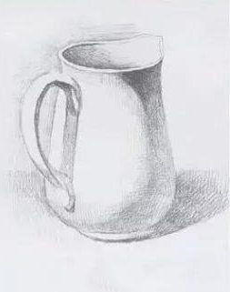
3.中国民间剪纸艺术通常采用的表现手法是（ ）
A. 写实 B. 夸张 C. 抽象 D. 立体
4.右图素描中，用来表现物体质感的线条是（ ）
A. 直线 B. 曲线 C. 排线 D. 波浪线
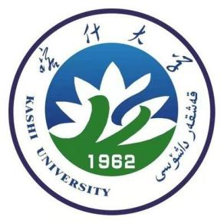
5.右图中的作品采用的设计构成形式是（ ）
A. 图形 B. 文字C. 色彩 D. 图文结合
6.右图中画面的构图方式可以让画面产生（ ）的感觉
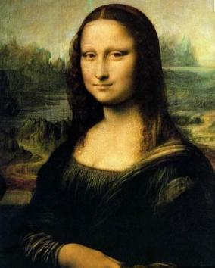
A. 稳定、庄重 B. 高大 C. 自由、灵活 D. 饱满
7.以下哪种工具适合用来画水彩画？（ ）
A. 油画棒 B. 毛笔 C. 彩色铅笔 D. 马克笔
8.维吾尔族民间舞蹈中，舞者常用的手部动作可以用美术中的（ ）来表现
A. 对称图形 B. 动态线条 C. 几何图形 D. 渐变色彩
9．以下哪种绘画类型最注重线条的运用？（ ）
A. 油画 B. 水彩画 C. 中国画 D. 素描
10.色彩中，能给人凉爽、宁静感觉的颜色是（ ）
A. 蓝色 B. 绿色 C. 橙色 D. 紫色
11.以下作品属于立体造型艺术的是（ ）
A. 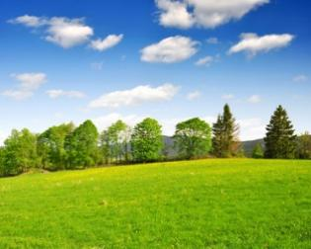 B. 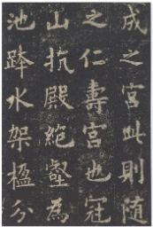 C. 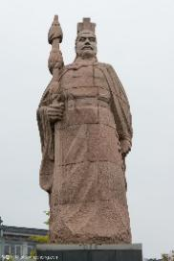 D. 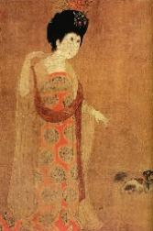
12.透视现象中，平行透视有（ ）个消失点。
A. 1 B. 2 C. 3 D. 0
13.以下中国民间剪纸艺术中，常用来表示富贵平安寓意的是（ ）
A. 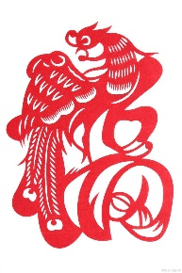 B. 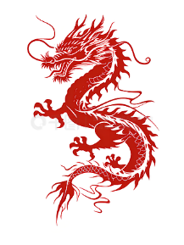 C. 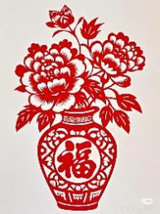 D. 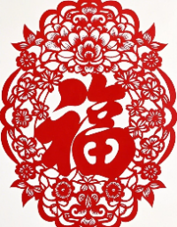
14.素描中，用来表现物体光影变化的主要手段是（ ）
A. 色彩 B. 线条疏密 C. 形状 D. 图案
15.下列选项中位于喀什境内的塔是（ ）
A. 雷峰塔 B. 苏公塔 C. 昆仑塔 D. 红山塔
二、判断题（每题1分，共15分）
1、在绘画中，色彩的冷暖对比可以增强画面的空间感。 （ ）
2、中国传统建筑中的斗拱结构既美观又实用。 （ ）
3、速写是素描的一种，属于造型艺术。 （ ）
4、在美术创作中，临摹优秀作品对提高绘画技能没有帮助。 （ ）
5、色彩中的互补色搭配在一起会产生强烈的视觉冲击。 （ ）
6、艾德莱斯绸的图案是随意绘制，没有规律的。 （ ）
7、风筝在古代被称为“纸鸢”，曾发挥过军事方面的用途。 （ ）
8、在美术作品中，构图对作品的美感和主题表达很重要。 （ ）
9、色彩的明度是指色彩的鲜艳程度。 （ ）
10、在绘画中，线条不仅可以表现物体的轮廓，还能表达情感。 （ ）
11、宣传画的创作就是画画，不需要考虑文字排版。 （ ）
12、民间美术作品通常具有浓郁的地方特色和民族风格。 （ ）
13、欣赏美术作品时，每个人的感受和理解都是相同的。 （ ）
14、漫画只能用于娱乐，没有任何教育意义。 （ ）
15、美术作品只能反映现实生活，不能表达作者的想象。 （ ）
三、填空题（每空2分，共20分）
1、中国画的“墨分五色”是指焦、浓、重、_____、_____。
2、方形物体的透视现象有两种，分别是______透视和______透视。
3、中国传统绘画按绘画技法可分为工笔画和______画。
4、在美术作品中，构图的基本形式有三角形构图、______和斜线构图等。
5、色彩的三要素是______、明度和______。
6、新疆喀什地区常见的民间工艺品有________、________等。
7、美术的基本语言元素包括点、线、________、_______、空间等。
8、雕塑的表现形式包括圆雕、______、透雕等。
9、土陶是我们喀什的特产之一，它的原材料是______。
10、油画《父亲》是画家______的作品，《日出印象》是画家______的作品。
四、简答题（10分）
请从造型、色彩等方面简述中国民间年画的特点，并列举两个具有代表性的年画产地。

五、赏析论述题（10分）
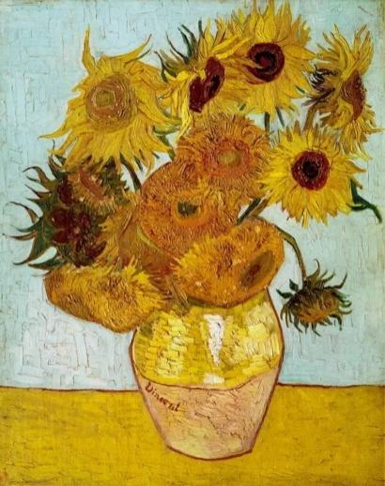
右图是哪位画家的作品？属于哪种绘画类型？请从构图、色彩、线条等方面赏析这幅作品，并谈谈这幅作品给你的感受。

六、创意设计题（30分）
请为学校的艺术节设计一个标志。
要求：- 标志要能够体现艺术节的主题和学校的特色；
- 运用美术元素（如点、线、面、色彩等）进行创意设计；
- 设计说明不少于50字。

